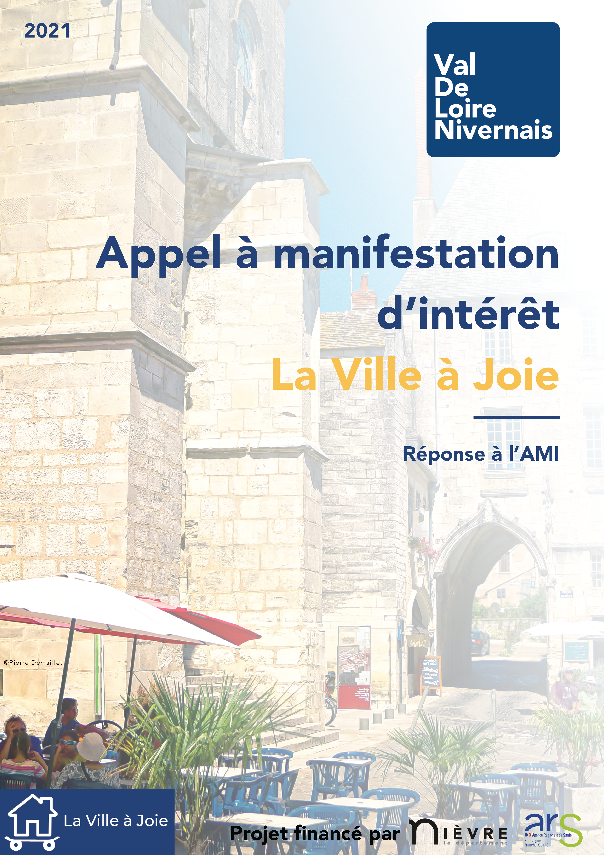
Le Pays Val de Loire Nivernais porte de nombreuses contractualisations pour améliorer la dynamique de son territoire sur les thématiques de revitalisation centre-bourg, promotion, accueil de nouvelles populations et santé. Afin de tenter d’apporter une réponse aux problématiques des territoires ruraux et à leur évolution, le Pays a choisi de travailler en partenariat avec La Ville à Joie. En effet, elle a pour objectifs de ramener des services de proximité et du lien social dans les territoires qui en ont perdu. Pour cela La Ville à Joie, accompagnée du Pays Val de Loire Nivernais, organisera des tournées itinérantes multi-services sur le territoire. C’est pourquoi, il est proposé aux communes intéressées par la démarche de candidater pour pouvoir participer à cette expérimentation inédite.

Le Pays Val de Loire Nivernais retiendra 6 communes qui pourront accueillir le temps de trois demi-journées, la Ville à Joie ainsi que des services du territoire.

- Modalité de réponses

Date limite d’envoi des candidatures :  16 AVRIL 2021 | Par email à :  juline.lebrun@valdeloirenivernais.fr

Merci de remplir les tableaux ci-dessous
Présentation de la commune
Superficie, nombre d’habitants …
Présence des services (santé, commerces, accueil, services publics, services itinérants
/ ambulants ? …), quelles évolutions marquantes (fermeture / ouverture) avez-vous pu constater au cours de ces cinq dernières années?
Identifier les projets de la commune (réalisés, en cours, à venir).

Revitalisation centre bourg
Quelle est votre réflexion sur cette thématique ? Avez-vous déjà lancé des initiatives ?
De quels types de commerces disposez-vous ?
De quels types de commerces auriez-vous auriez besoin (de manière permanence / itinérante) ?

Santé
Quelle est votre réflexion sur cette thématique ? Avez-vous déjà lancé des initiatives ?
Quels services de santé avez-vous ? (Ex : MSP, cabinets libéraux, professionnels installés)
Quels sont les besoins des habitants en terme de services de santé que vous avez pu constater ? (mobilité des habitants vers les services, services suffisants / insuffisants sur la commune ou aux alentours ne permettant pas aux habitants d’accéder à des soins de qualité).

Attractivité
Quelle est votre réflexion sur cette thématique ? Avez-vous déjà lancé des initiatives ?
Quelles structures associatives (culturelles, sportives, animations) avez-vous sur la commune ?
Avez-vous identifiez des manques ?

Motivation
Décrire en quelques lignes pourquoi la commune doit être retenue pour cette démarche

Merci d’indiquer la personne référente pour ce projet :
…………………………………………………………………………………………………………………………………………………………………………………………………………………………………………………………………………………………………………………………

Fait à
Le

Signature, qualité du représentant légal

Cachet du demandeur

